Phân tích thiết kế hệ thống
Đề 08

Phân tích yêu cầu
Mục | Nội Dung
Actor chính – vai trò | Actor chính là khách hàng có vai trò là thuê xe tự lái trên ứng dụng di động và thanh toán
Yêu cầu chức năng | Chọn điểm nhận xe  Chọn thời gian thuê  Chọn chiếc xe mong muốn thuê  Chọn thêm phụ kiện tùy nhu cầu người thuê
Yêu cầu phi chức năng | Bảo mật giấy phép lái xe và giấy tờ tùy thân  Kiểm tra xe còn trống vào thời gian khách hàng muốn thuê
BR3 | BR3 khách hàng chọn xe muốn thuê, một khách hàng có thể thuê một hoặc nhiều xe nhưng một đơn thuê chỉ thuộc duy nhất 1 khách hàng và một xe, các đơn thuê của cùng một xe không được trùng thời gian thuê
BR4 | BR4 khách hàng chọn phụ kiện thuê thêm khi thuê xe hoặc không chọn phụ kiện nào
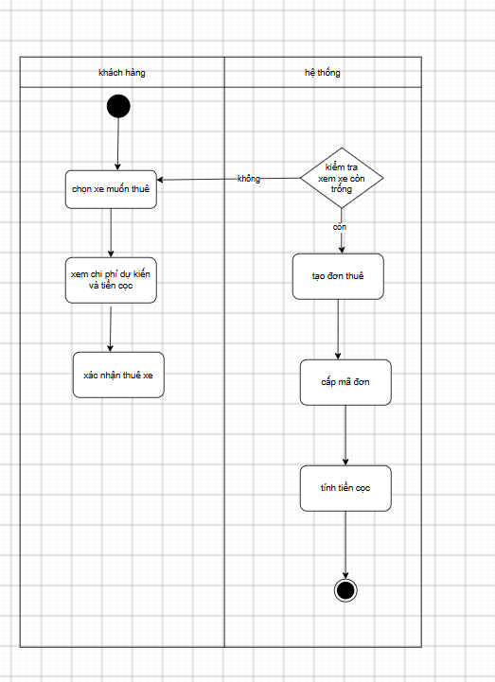
Activity Diagram
Thuộc tính | Đặt ở bảng
Seat_count | seat
Deposit_amount | Rental
Accessory_price | Accessorry
Thuộc tính không nên lưu – lý do

Bước 6 của mainflow:
6.1 hệ thống kiểm tra xem xe còn trống vào thời gian khách thuê xe không, nếu bị trùng thời gian thì hệ thống sẽ thông báo và quay lại để khách hàng chọn lại xe
6.2 nếu thời gian hợp lệ hệ thống sẽ tạo đơn thuê bao gồm thông tin khách hàng, thời gian thuê, hãng xe thuê, giấy phép lái xe,...
6.3 mỗi đơn thuê hệ thống sẽ tự động cấp từng mã đơn riêng
6.4 sau khi kiểm tra thời gian hợp lệ, tạo đơn thuê, cấp mã đơn, hệ thống sẽ tính tiền cọc khi thuê xe
6.5 cuối ccungf là hiện thị kết quả đến khách hàng bao gồn thông tin khách hàng, đơn thuê, mã đơn và tiền cọc

UI/UX trên figma
# | Lỗi | Nguyên tắc vi phạm | Cách sửa
1 | Tiếp tục | Giao diện làm người dùng dễ bị nhầm | Thay màu giao diện, thay tiếp tục thành hủy
2 | Đặt ngay | Giao diện làm người dùng dễ bị nhầm | Thay màu giao diện,

